СОГЛАСОВАНО |  |  |  | УТВЕРЖДАЮ
на собрании педагогического совета |  |  |  | Директор МАУ ДО «АСШ Золотой колос»
протокол № 1 |  |  |  | _______________С.М.Иванов
от « 10 » апреля 2023 г. |  |  |  | приказ от 10 апреля 2023г. № 23-О

ПОЛОЖЕНИЕ
О ПОРЯДКЕ ПРОВЕДЕНИЯ САМООБСЛЕДОВАНИЯ

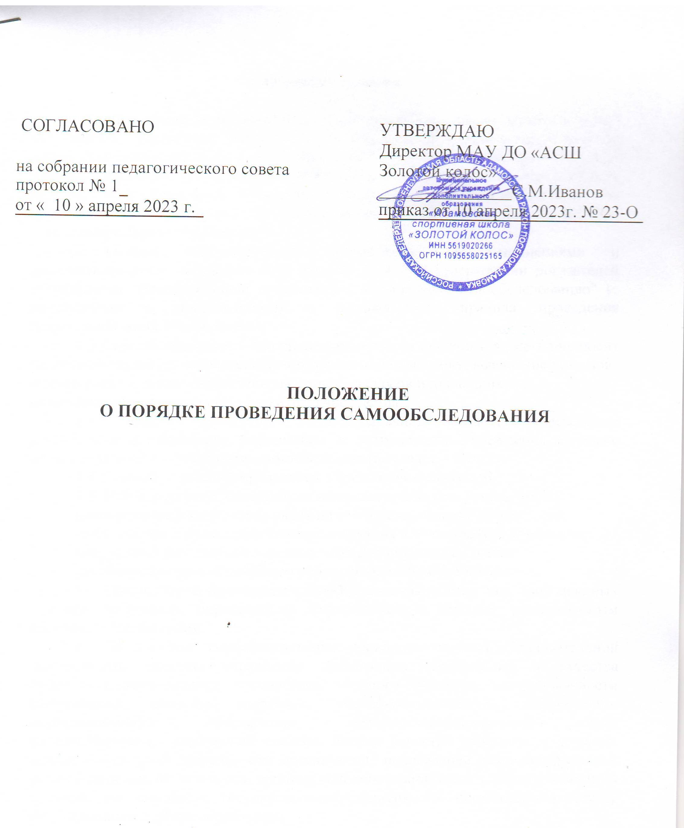
- Общие положения

1.1. Положение о порядке проведения самообследования муниципального автономного учреждения дополнительного образования «Адамовская спортивная школа «Золотой колос» (далее – Положение, Учреждение) разработано в соответствии с частью 3 статьи 28, частью 2 статьи 29 Федерального закона от 29 декабря 2012 года №273-ФЗ «Об образовании в Российской Федерации», приказами Министерства образования и науки Российской Федерации от 14 июня 2013 ода № 462 "Об утверждении Порядка проведения

самообследования образовательной организацией" (с изменениями и дополнениями), от 10 декабря 2013 года № 1324 "Об утверждении показателей деятельности образовательной организации, подлежащей самообследованию" (с изменениями и дополнениями) и устанавливает правила проведения самообследования Учреждения.

1.2. Самообследование – это процедура, которая проводится ежегодно, носит системный характер, направлена на внутреннюю диагностику, выявление резервов

- точек роста, а также определение векторов, ресурсов и движущих сил дальнейшего поступательного развития Учреждения.

1.3. Целями проведения самообследования являются обеспечение доступности и открытости информации о деятельности Учреждения, а также подготовка отчета о результатах самообследования (далее – Отчет).

1.4. Самообследование проводится Учреждением ежегодно.

1.5. Процедура самообследования включает в себя следующие этапы: планирование и подготовку работ по самообследованию Учреждения; организацию и проведение самообследования в Учреждении; обобщение полученных результатов и на их основе формирование Отчета; рассмотрение отчета на Общем собрании работников Учреждения.

1.6. Сроки, форма проведения самообследования, состав лиц, привлекаемых для его проведения, определяются Учреждением в порядке, установленным настоящим Положением.

1.7. В процессе самообследования проводится оценка образовательной деятельности, системы управления организации, содержания и качества подготовки обучающихся, организации учебного процесса, востребованности выпускников, качества кадрового, учебно-методического, библиотечно-информационного обеспечения, материально-технической базы, функционирования внутренней системы оценки качества образования, а также анализ показателей деятельности организации, подлежащей самообследованию, устанавливаемых федеральным органом исполнительной власти, осуществляющим функции по выработке государственной политики и нормативно-правовому регулированию в сфере образования.

1.8. Отчетным периодом является предшествующий самообследованию календарный год.

- Организация и проведение самообследования

2.1. Организация самообследования в Учреждении осуществляется в соответствии с планом по организации и проведению самообследования, который утверждается приказом директора Учреждения.

2
Рекомендуемая форма плана с мероприятиями по организации и проведению самообследования, представлена в приложении 1 к данному Положению.

2.2. Для проведения самообследования приказом директора утверждается рабочая группа (далее – Комиссия), в состав которой входят административные и педагогические работники Учреждения.

2.3. При проведении самообследования дается развернутая характеристика и оценка, включенных в план самообследования направлений и вопросов.

2.4. Оценка образовательной деятельности Учреждения включает:

общие сведения об Учреждении

организационное и методическое обеспечение Учреждения;

организационно-правовое обеспечение Учреждения;

анализ организации деятельности и режима работы в учреждении за предыдущий год;

соответствие образовательной деятельности государственному заданию.

2.5. Оценка системы управления Учреждения включает:

организационную структуру управления Учреждением;
реализацию принципов единоначалия и коллегиальности, эффективность

деятельности органов управления Учреждения.

2.6. Оценка содержания и качества подготовки обучающихся включает:

результативность участия обучающихся в официальных спортивных

мероприятиях различного уровня; достижения обучающихся; востребованность выпускников Учреждения.

2.7. Оценка организации учебного процесса включает:

соответствие учебно-тренировочного процесса нормативным документам, регламентирующим деятельность Учреждения;

характеристику дополнительных образовательных программ спортивной подготовки по культивируемым в СШ видам спорта
формы и виды учебно-тренировочных занятий.

2.8. Оценка качества кадрового обеспечения включает:

соответствие состава педагогических и руководящих работников, штатному расписанию Учреждения;

повышение квалификации и профессиональной переподготовки педагогических и руководящих работников.

2.9. Оценка качества учебно-методического обеспечения включает:

структуру методической службы;

формы методической работы.

3
2.10. Оценка качества библиотечно-информационного обеспечения, включает:

ведение, своевременность обновления официального сайта и информационно-телекоммуникационной сети Интернет и др.

2.11. Оценка качества материально-технической базы включает:

анализ материально-технического обеспечения Учреждения согласно требованиям дополнительной образовательной программы спортивной подготовки по видам спорта

анализ помещений в соответствии с государственными нормами и требованиями.

2.12. Оценка функционирования внутренней системы оценки качества образования, включает:

результаты текущего контроля успеваемости обучающихся и промежуточной аттестации обучающихся;

результаты участия обучающихся в официальных спортивных соревнованиях различного уровня;
сохранность контингента обучающихся;

отсутствие жалоб родителей (законных представителей);

удовлетворенность обучающихся и родителей (законных представителей)

учебно-тренировочными занятиями и условиями в Учреждении.

2.13. Анализ показателей деятельности, подлежащих самообследованию Учреждения. Показатели деятельности самообследования, по которым планируется проведение анализа представлены в приложении 2 к данному Положению.

- Обобщение полученных результатов и формирование отчета

3.1. По результатам проведенного анализа проводится оценка основных направления деятельности Учреждения.

3.2. Результаты самообследования Учреждения оформляются в виде отчета,

включающего аналитическую часть и результаты анализа показателей деятельности Учреждения.

3.3. Отчет подписывается директором Учреждения и заверяется печатью.

3.4. Размещение Отчета Учреждения в информационно-теле-коммуникационных сетях, в том числе, на официальном сайте Учреждения в сети "Интернет", и направление его учредителю осуществляются не позднее 20 апреля текущего года.

- Заключительные положения

4.1. Настоящее Положение вступает в силу с момента его подписания.

4.2. Основанием прекращения действия настоящего Положения является:
принятие нового локального нормативного акта

признание утратившим силу действующего локального нормативного акта;

признание судом локального нормативного акта незаконны.

Приложение 1

к Положению о порядке проведения

самообследования

Рекомендуемая форма плана

с мероприятиями по организации и проведению самообследования

№ |  |  | Наименование мероприятия |  |  |  |  |  |  |  |  | Ответственный | Примерные
п/п |  |  |  |  |  |  |  |  |  |  |  |  | сроки
 |  |  |  |  |  |  |  |  |  |  |  |  | проведения
 |  |  | 1. Планирование и подготовка работ по самообследованию
1.1. |  | 1. Проведение |  |  | рабочего |  | совещания |  |  |  | по | директор | по
 |  | вопросам: |  |  |  |  |  |  |  |  |  |  | назначению
 |  | 1) закрепления |  |  | ответственных |  |  |  | за | сбор | и
 |  | обобщение |  | (анализ) |  |  | информации |  |  |  | по
 |  | отдельным направлениям самообследования
 |  | 2) формирование |  |  |  | пакета | диагностического
 |  | инструментария |  |  | (документов |  |  | для |  | проверки)
 |  | для проведения самообследования и принятия
 |  | рабочих форм предоставления информации;
 |  | 2. Информирование работников нормативной
 |  | основе,целях,срокахипроцедуре
 |  | самообследования |  |  |  | (результат |  |  | – | издание
 |  | приказа директора).
1.2. |  | Проведение |  | установочного |  |  |  | совещания |  |  | с | директор | по
 |  | членами рабочей группы по механизму сбора |  |  |  |  |  |  |  |  |  |  | назначению
 |  | и | рабочим |  | формам |  |  | предоставления
 |  | информации |  | по |  | отдельным |  | направлениям
 |  | самообследования
 |  |  | 2. Организация и проведение самообследования
2.1. |  | Сбор информации (фактического материала) |  |  |  |  |  |  |  |  |  | члены рабочей | по
 |  | для проведения анализа (в том числе при |  |  |  |  |  |  |  |  |  | группы | назначению
 |  | необходимости подготовка запроса)
 | 3. Обобщение полученных результатов и на их основе формирование отчета
3.1. |  | Статистическая |  |  | обработка, |  |  | сравнительный |  |  |  | члены рабочей | по
 |  | анализ и обобщение полученной информации |  |  |  |  |  |  |  |  |  | группы | назначению
 |  | по | отдельным |  |  |  |  | направлениям
 |  | самообследования
3.2. |  | Свод и подготовка проекта Отчета по итогам |  |  |  |  |  |  |  |  |  | директор | по
 |  | самообследования. |  |  |  |  |  |  |  |  |  |  | назначению
3.3. |  | Обсуждение |  |  | предварительных |  |  |  |  | итогов |  | Члены рабочей | по
 |  | самообследования |  |  |  | на | совещаниипри |  |  |  |  | группы | назначению
 |  | директоре, разработка проекта комплекса мер,
 |  | направленных на устранение выявленных в
 |  | ходе | самообследования |  |  |  | недостатков |  |  |  | и
 |  | совершенствования |  |  |  |  |  | деятельности
 |  | Учреждения
 |  | 4. Рассмотрение Отчета Общим собранием работников Учреждения
4.1 |  | Рассмотрение |  |  | Отчета Общим |  |  |  | собранием |  |  | директор | по
 |  |  |  |  |  |  |  |  | 6

 | работников Учреждения, принятие комплекса |  |  | назначению
 | мер, направленных на устранение выявленных
 | в ходе самообследования недостатков и
 | совершенствования | деятельности
 | Учреждения
5. Подготовка и направление Отчета Учредителю и размещение на официальном сайте
5.1. | Корректировка |  | проекта |  |  | Отчета |  | по | итогам |  | директор | по
 | самообследования |  |  | с | учетом |  |  | результатов |  |  |  | назначению
 | рассмотрения на заседании Педагогического
 | Совета Учреждения, к компетенции которого
 | относитсярешениеданноговопроса,
 | подготовка итоговой версии Отчета
5.2. | Подписание Отчета директором Учреждения. |  |  |  |  |  |  |  |  |  | директор | по
 | Директор: |  |  |  |  |  |  |  |  |  |  | назначению
 | 1) принимает |  | решение |  |  | по |  | устранению
 | выявленных |  | недостатков |  |  |  |  | в | ходе
 | самообследования |  |  | и |  | совершенствованию
 | деятельности Учреждения;
 | 2) принимает |  | управленческие |  |  |  | решения |  |  | по
 | кадровому |  | составу |  |  | Учреждения |  |  |  | (о
 | поощрении, дисциплинарном взыскании,
 | необходимости повышения |  |  |  |  |  | квалификации,
 | внесение | изменений |  |  |  | в | должностные
 | инструкции и др.).
5.3. | Направление |  |  | Отчета |  |  | по |  | итогам |  | директор | по
 | самообследования Учредителю |  |  |  |  |  |  |  |  |  |  | назначению
5.4. | Размещение |  | Отчета |  |  | по |  |  | итогам |  | директор | по
 | самообследования |  |  | на | официальном |  |  |  | сайте |  |  | назначению
 | Учреждения |  | и | в |  | информационно-
 | телекоммуникационной сети «Интернет»

7

